АДМИНИСТРАЦИЯ ВЫШНЕВОЛОЦКОГО МУНИЦИПАЛЬНОГО
ОКРУГА УПРАВЛЕНИЕ ОБРАЗОВАНИЯ

ПРИКАЗ

от 08.09.2025 № 257

Об организации и проведении
школьного этапа всероссийской
олимпиады школьников по общеобразовательным предметам
в Вышневолоцком муниципальном округе в 2025/2026 учебном году.

В соответствии с приказом Министерства Просвещения Российской Федерации от 27.11.2020 г. №678 «Об утверждении Порядка проведения всероссийской олимпиады школьников»

ПРИКАЗЫВАЮ:
- Считать организатором школьного этапа всероссийской олимпиады школьников Управление образования администрации Вышневолоцкого муниципального округа.
- Организатору школьного этапа олимпиады:
2.1 Определить график (сроки) проведения школьного этапа олимпиады, с учетом сроков, указанных в пункте 11 Порядка проведения всероссийской олимпиады школьников (Приложение1).
2.2 Утвердить состав оргкомитета для организации и проведения школьного этапа олимпиады в общеобразовательных организациях Вышневолоцкого муниципального округа в 2025/2026 учебном году (Приложение 2).
2.3 Утвердить состав муниципальных предметно-методических комиссий олимпиады (Приложение 3).
2.4 Назначить ответственным за хранение и конфиденциальность олимпиадных заданий по каждому общеобразовательному предмету для школьного этапа всероссийской олимпиады школьников Ненастьину Надежду Владимировну, методиста МБУ ДО «ДДТ».
2.5 Не позднее чем за 10 календарных дней до даты начала школьного этапа олимпиады письменно проинформировать руководителей ОО Вышневолоцкого муниципального округа, участников школьного этапа олимпиады и их родителей (законных представителей) о сроках и местах проведения школьного этапа всероссийской олимпиады школьников по каждому общеобразовательному предмету, а также о Порядке проведения олимпиады и утвержденных требованиях к организации и проведению школьного этапа олимпиады по каждому общеобразовательному предмету.
2.6 Обеспечить создание специальных условий для участников школьного этапа олимпиады с ОВЗ и детей-инвалидов, учитывающих состояние их здоровья, особенности психофизического развития.
2.7 Организовать пересмотр индивидуальных результатов в случае выявления в протоколах жюри технических ошибок, допущенных при подсчете баллов за выполнение заданий, и утвердить итоговые результаты школьного этапа олимпиады с учетом внесенных изменений.
2.8 Установить квоты победителей и призеров школьного этапа олимпиады по каждому общеобразовательному предмету, которые составляют не более 30 процентов от общего числа участников школьного этапа, при этом число победителей школьного этапа олимпиады не должно превышать 8 процентов от общего числа участников школьного этапа олимпиады по каждому общеобразовательному предмету. Победителями и призерами считать участников, набравших более 50 процентов от максимально возможного балла.
2.9 Утвердить результаты школьного этапа олимпиады по каждому общеобразовательному предмету на основании протоколов жюри и опубликовать их на официальном сайте Управления образования администрации Вышневолоцкого муниципального округа в сети Интернет, в том числе протоколы жюри школьного этапа олимпиады по каждому общеобразовательному предмету.
3. Оргкомитету школьного этапа олимпиады:
3.1 Разработать организационно-технологическую модель проведения школьного этапа олимпиады.
3.2 Обеспечить организацию и проведение школьного этапа олимпиады в общеобразовательных организациях Вышневолоцкого муниципального округа в соответствии с Порядком проведения всероссийской олимпиады школьников и действующими на момент проведения олимпиады санитарно-эпидемиологическими требованиями к условиям и организации обучения в образовательных организациях.
3.3 Обеспечить организацию и проведение школьного этапа олимпиады по 6 предметам (физика, астрономия, химия, биология, математика и информатика) с использованием дистанционных информационно-коммуникационных технологий в части организации выполнения олимпиадных заданий. При проведении данного этапа в общеобразовательной организации обеспечить обучающихся в день проведения олимпиады устройствами с устойчивым доступом к сети «Интернет» и кодами участников (полученными через ФИС ОКО) для доступа к решению олимпиадных задач. При проведении данного этапа самостоятельно дома – заблаговременно обеспечить кодами участников (полученными через ФИС ОКО) для доступа к решению олимпиадных задач.
3.4 Обеспечить сбор и хранение заявлений от родителей (законных представителей) обучающихся, заявивших о своем участии в олимпиаде, об ознакомлении с Порядком и о согласии на публикацию результатов по каждому общеобразовательному предмету на своем официальном сайте в информационно-телекоммуникационной сети «Интернет» и передать их организатору школьного этапа олимпиады. Определить местом хранения заявлений общеобразовательные организации, в которых проходил школьный этап олимпиады по соответствующему предмету.
3.5 Обеспечить информирование участников о продолжительности выполнения олимпиадных заданий, об оформлении выполненных олимпиадных работ, о проведении анализа олимпиадных заданий, показе выполненных олимпиадных работ, порядке подачи и рассмотрения апелляций о несогласии с выставленными баллами, об основаниях для удаления с олимпиады, а также о времени и месте ознакомления с результатами олимпиады.
3.6 Возложить ответственность за проведение процедуры регистрации участников олимпиады, осуществление кодирования (обезличивания) и раскодирование олимпиадных работ участников школьного этапа олимпиады, за жизнь и здоровье участников олимпиады во время проведения школьного этапа на членов оргкомитета из общеобразовательных организаций Вышневолоцкого городского округа.
3.7 После проведения школьного этапа олимпиады по каждому общеобразовательному предмету членам оргкомитета из общеобразовательных организаций Вышневолоцкого муниципального округа необходимо:
- предоставить организатору школьного этапа олимпиады в течение 3-х рабочих дней с момента проведения олимпиады по каждому общеобразовательному предмету (кроме предметов, которые проходят на платформе «Сириус.Курсы»: физика, астрономия, химия, биология, математика и информатика) папку со следующими материалами:
- акт о результатах общественного наблюдения (в бумажном виде);
- протоколы по каждой параллели (в бумажном виде);
- рейтинг участников по каждому предмету (форма Excel) (в электронном виде);
- сводный протокол победителей и призеров (один на предмет, в электронном и бумажном виде);
- аналитический отчет (в бумажном виде);
- по предметам, проводимым на базе платформы «Сириус.Курсы» предоставить вышеуказанные документы необходимо после получения окончательных результатов;
- разместить на сайте общеобразовательной организации протоколы жюри школьного этапа олимпиады по каждому предмету.
4. Муниципальным предметно-методическим комиссиям олимпиады:
4.1 Разработать и утвердить протоколом требования к организации и проведению школьного этапа олимпиады по соответствующему общеобразовательному предмету с учетом методических рекомендаций, подготовленных центральными предметно-методическими комиссиями олимпиады.
4.2 Разработать олимпиадные задания на основе содержания образовательных программ начального общего, основного общего и среднего общего образования углубленного уровня и соответствующе й направленности (профиля) с учетом методических рекомендаций, подготовленных центральными предметно – методическими комиссиями олимпиады по соответствующему общеобразовательному предмету.
4.3 Обеспечить хранение и конфиденциальность олимпиадных заданий для школьного этапа олимпиады до их передачи организатору школьного этапа олимпиады.
4.4 Предоставить организатору школьного этапа олимпиады составленные комплекты заданий разработанные требования к организации и проведению школьного этапа олимпиады в электронном виде не позднее 15.09.2025 г.
5. Руководителям ОО:
Не позднее чем за 10 календарных дней до даты начала школьного этапа олимпиады письменно проинформировать участников школьного этапа олимпиады и их родителей (законных представителей) о сроках и местах проведения школьного этапа всероссийской олимпиады школьников по каждому
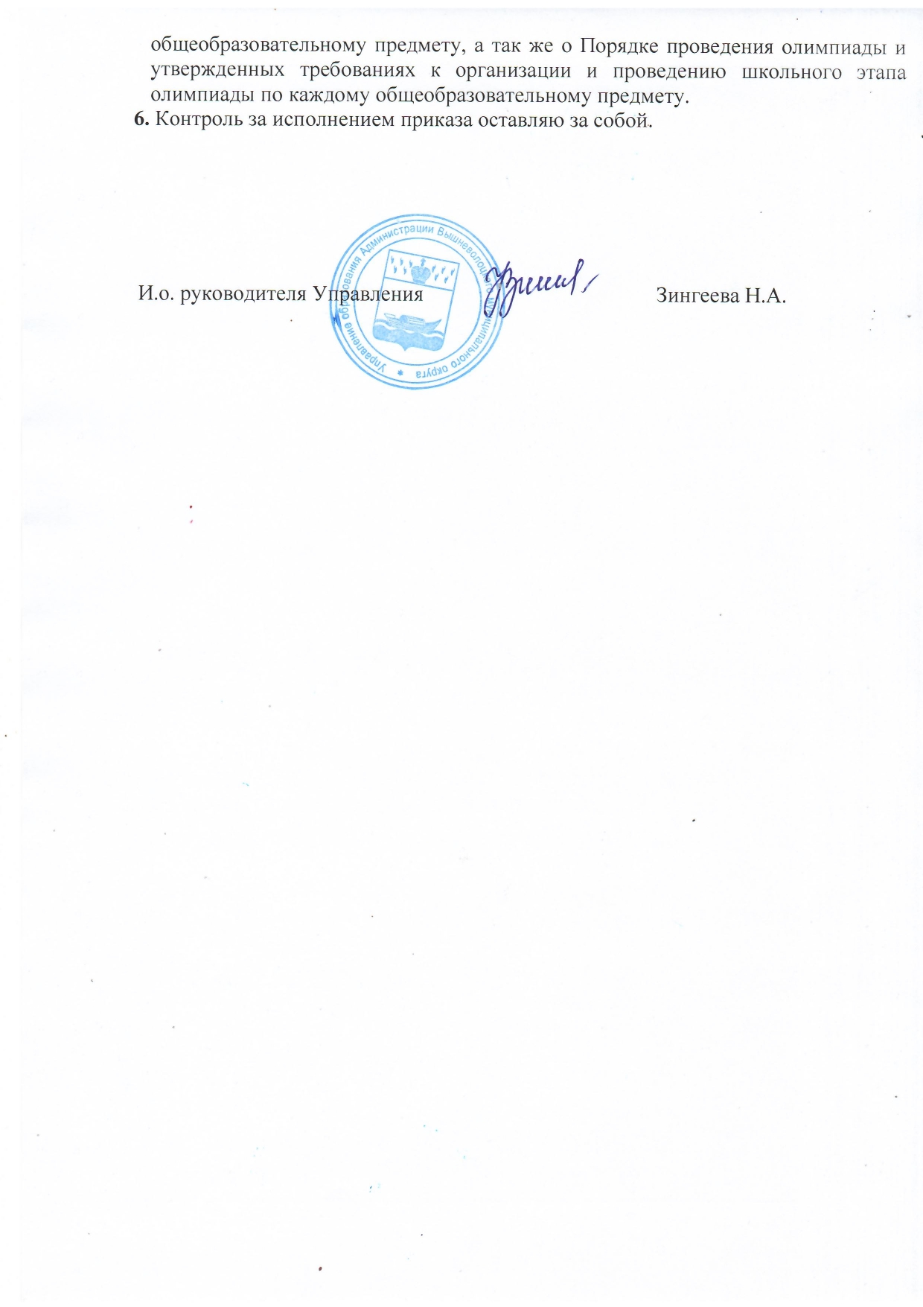

Приложение 1

Сроки проведения школьного этапа
всероссийской олимпиады школьников
в Вышневолоцком муниципальном округе
в 2025/2026 учебном году

Дата проведения | Предмет | Место проведения
22 сентября | Экология | МБОУ «Гимназия №2»,  МБОУ СОШ №3, МБОУ СОШ №5, МБОУ СОШ №6, МБОУ «СОШ №7», МБОУ «СШ №10», МБОУ СОШ №12, МБОУ «СОШ №13», Лицей №15, МБОУ СОШ №19,  МБОУ «Академическая СОШ», филиал МБОУ «Академическая СОШ» - «Лужниковская ООШ»,  МБОУ «Горняцкая СОШ»,  МБОУ «Борисовская СОШ»,  МБОУ «Терелесовская СОШ»,  филиал МБОУ «Солнечная СОШ» - «Овсищенская ООШ»,  МБОУ «Красномайская СОШ имени С.Ф. Ушакова»,  МБОУ «Есеновичская СОШ»,  МБОУ «Солнечная СОШ»,  МБОУ «Холохоленская СОШ»,  МБОУ «Дятловская СОШ»,  МБОУ «Зеленогорская СОШ»,  филиал МБОУ «Холохоленская СОШ» - «Ильинская ООШ»
23 сентября | Мировая художественная культура (МХК)
24 сентября | Астрономия (платформа Сириус.Курсы)
25 сентября | ОБЗР
26 сентября | Английский язык
29 сентября | Обществознание
30 сентября | Русский язык
01 октября | Физика (платформа Сириус.Курсы)
03 октября | История
06 октября | Литература
07 октября | Биология 7-11 классы (платформа Сириус.Курсы)
08 октября | Биология 5-6 классы (платформа Сириус.Курсы)
08 октября | Избирательное право
09 октября | Физическая культура
10 октября | Технология
13 октября | География
14 октября | Математика 7-11 классы (платформа Сириус.Курсы)
15 октября | Математика 4-6 классы (платформа Сириус.Курсы)
15 октября | Немецкий язык, французский язык
16 октября | Право
17 октября | Химия (платформа Сириус.Курсы)
20 октября | Экономика
21 октября | Информатика и ИКТ (платформа Сириус.Курсы)  Робототехника
22 октября | Информатика и ИКТ (платформа Сириус.Курсы)  Программирование
23 октября | Информатика и ИКТ (платформа Сириус.Курсы)  Информационная безопасность
24 октября | Информатика и ИКТ (платформа Сириус.Курсы)  Искусственный интеллект

Приложение 2
Состав оргкомитета школьного этапа
всероссийской олимпиады школьников в 2025/2026 учебном году.
Председатель оргкомитета: Зингеева Надежда Анатольевна, и.о. руководителя Управления образования администрации Вышневолоцкого муниципального округа.

Заместитель председателя оргкомитета: Соловьева Татьяна Модестовна, главный специалист Управления образования администрации Вышневолоцкого муниципального округа.
Члены оргкомитета:
- Ненастьина Надежда Владимировна, методист МБУ ДО «ДДТ»;
- Полякова Людмила Юрьевна, методист МБУ ДО «ДДТ»;
- Волкотрубенко Инна Станиславовна, заместитель директора по научно-методической работе МБОУ «Гимназия №2»;
- Балан Наталья Федоровна, заместитель директора по УВР МБОУ СОШ №3;
- Петрова Ольга Владимировна, заместитель директора по УВР МБОУ СОШ №5;
- Никитина Светлана Александровна, заместитель директора по УВР МБОУ СОШ №6;
- Суворова Лия Владимировна, заместитель директора по УВР МБОУ «СОШ №7»;
- Трыкова Любовь Николаевна, учитель географии МБОУ «СШ №10 с углубленным изучением отдельных предметов»;
- Кузнецова Лариса Алексеевна, заместитель директора по УВР МБОУ СОШ №12;
- Иванова Инна Борисовна, заместитель директора по УВР МБОУ «СОШ №13»;
- Новикова Вера Евгеньевна, учитель биологии Лицея №15;
- Васильева Татьяна Викторовна, заместитель директора по УВР МБОУ СОШ №19;
- Белова Татьяна Анатольевна, заместитель директора по УВР МБОУ «Академическая СОШ»;
- Шурагина Светлана Васильевна, директор филиала МБОУ «Академическая СОШ» - «Лужниковская ООШ»;
- Шамарова Светлана Юрьевна, педагог-организатор МБОУ «Борисовская СОШ»;
- Амелина Людмила Владимировна, заместитель директора по УВР МБОУ «Горняцкая СОШ»;
- Князева Оксана Владимировна, заместитель директора по УВР МБОУ «Терелесовская СОШ»;
- Пантелеева Светлана Михайловна, учитель начальных классов филиала МБОУ «Солнечная СОШ» - «Овсищенская ООШ»;
- Миклюкова Лидия Анатольевна, заместитель директора по УВР МБОУ «Красномайская СОШ имени С.Ф. Ушакова»;
- Смирнова Ирина Андреевна, заместитель директора по УВР МБОУ «Есеновичская СОШ»;
- Еланская Анастасия Сергеевна, заместитель директора по УВР МБОУ «Солнечная СОШ»;
- Орлова Светлана Николаевна, заместитель директора по УВР МБОУ «Холохоленская СОШ»;
- Шлейтанова Светлана Евгеньевна, заместитель директора по УВР МБОУ «Дятловская СОШ»;
- Дорофеева Светлана Николаевна заместитель директора по УВР МБОУ «Зеленогорская СОШ».

Приложение 3

Состав муниципальных предметно-методических комиссий
школьного этапа всероссийской олимпиады школьников по каждому общеобразовательному предмету в 2025/2026 учебном году.

Русский язык, литература
- Лебедева Екатерина Владимировна, руководитель муниципального учебно-методического объединения учителей русского языка и литературы, учитель русского языка и литературы Лицея №15;
- Максимова Ирина Игоревна, учитель русского языка и литературы Лицея № 15;
- Герасимова Надежда Васильевна, учитель русского языка и литературы МБОУ «Гимназия № 2»;
- Фролова Ярославна Михайловна, учитель русского языка и литературы МБОУ "Горняцкая СОШ";
- Сергеева Анастасия Александровна, учитель русского языка и литературы МБОУ СОШ № 12;
- Удалова Татьяна Геннадьевна, учитель русского языка и литературы МБОУ "Есеновичская СОШ".

- Русский язык (начальные классы)
- Беспалова Татьяна Юрьевна, учитель начальных классов МБОУ «СОШ №19», руководитель МУМО учителей начальных классов.
- Клюкина Татьяна Андреевна, учитель начальных классов МБОУ «Терелесовская СОШ».

История, обществознание, право, экономика
- Голяшова Елена Викторовна, руководитель муниципального учебно-методического объединения учителей истории и обществознания, учитель истории и обществознания МБОУ «Гимназия №2»;
- Иванова Елена Николаевна, учитель истории и обществознания Лицея №15;
- Юрченко Юрий Леонидович, учитель истории и обществознания МБОУ СОШ №6;
- Герасимова Марина Александровна, учитель истории и обществознания МБОУ СОШ № 6.

Экология
- Иванова Инна Борисовна, руководитель муниципального учебно-методического объединения учителей химии и биологии, учитель биологии и химии МБОУ «СОШ №13»;
- Еременко Анна Михайловна, учитель биологии МБОУ СОШ №12;
- Самарцева Елена Владимировна, учитель биологии и химии МБОУ «Гимназия №2».

География
- Трыкова Любовь Николаевна, руководитель муниципального учебно-методического объединения учителей географии, учитель географии МБОУ «СШ №10»;
- Решетова Нина Николаевна, учитель географии МБОУ «СОШ №7»;
- Михайлова Ирина Николаевна, учитель географии МБОУ СОШ №5;
- Пантюхина Светлана Васильевна, учитель географии МБОУ «Гимназия№2»;
- Соловьева Марина Валентиновна, учитель географии Лицея №15;
- Фомичева Екатерина Геннадьевна, учитель географии МБОУ СОШ №6;
- Балан Наталья Федоровна, учитель географии МБОУ СОШ №3.

Английский язык, немецкий язык
- Туманова Оксана Викторовна, руководитель муниципального учебно-методического объединения учителей иностранных языков, учитель английского и немецкого языков МБОУ «Гимназия №2»;
- Азизова Мадина Шавкатбек кизи, учитель английского языка МБОУ СОШ №5;
- Шишова Ксения Сергеевна, учитель английского языка МБОУ СОШ №5;
- Марченко Ольга Владимировна, учитель английского языка МБОУ «Гимназия №2».

Труд (технология) по профилю «Культура дома, дизайн и технология»
- Томилина Светлана Петровна, руководитель муниципального учебно-методического объединения учителей обслуживающего труда, учитель труда (технологии) Лицея №15;
- Иванова Марина Владимировна, учитель труда (технологии) МБОУ «СОШ №7»;
- Колюбина Марина Владимировна, учитель труда (технологии) МБОУ «СШ №10»;
- Румянцева Галина Евгеньевна, учитель труда (технологии) МБОУ «Есеновичская СОШ»;
- Захарова Ирина Анатольевна, учитель труда (технологии) МБОУ «Красномайская СОШ имени С.Ф.Ушакова».

Труд (технология) по профилю «Техника, технология и техническое творчество»
- Третьяков Владимир Геннадьевич, руководитель муниципального учебно-методического объединения учителей технического труда (технологии), учитель труда (технологии) Лицея №15;
- Морозов Андрей Борисович, учитель труда (технологии) МБОУ СОШ №6;
- Иванов Александр Васильевич, учитель труда (технологии) МБОУ СОШ №12.

Физическая культура
- Гришин Владимир Михайлович, руководитель муниципального учебно-методического объединения учителей физической культуры, учитель физической культуры Лицея №15;
- Алексеев Алексей Валерьевич, учитель физической культуры МБОУ «Гимназия №2»;
- Осипенко Любовь Юрьевна, учитель физической культуры МБОУ СОШ №19;
- Демченков Никита Дмитриевич, учитель физической культуры МБОУ «Красномайская СОШ имени С.Ф. Ушакова».

Основы безопасности и защиты Родины
- Третьяков Владимир Геннадьевич, преподаватель-организатор ОБЗР Лицея №15.
- Караваев Алексей Владимирович, преподаватель-организатор ОБЗР МБОУ «Гимназия №2»;

МХК
- Полякова Людмила Юрьевна, методист МБУ ДО «ДДТ»;
- Миклюкова Лидия Анатольевна, заместитель директора по учебно-воспитательной работе МБОУ «Красномайская СОШ им. С.Ф.Ушакова»

